智能运营决策支持
软件需求规格说明书

文档版本号： | V1.0 | 文档编号：
文档密级： | 内部公开 | 归属部门/项目：
编写人： | 赵明桂 | 生效日期：

版权信息
本文件涉及之信息，属南京轨道交通系统工程有限公司所有。
未经南京轨道交通系统工程有限公司允许，文件中的任何部分都不能以任何形式向第三方散发。网址：http://www.nanjingrail.com/

文档修订记录
版本号 | 修订日期 | 修订人 | 修订说明 | 修订状态 | 审核日期 | 审核人 | 批准人
V1.0 |  |  | 正式版 | A | 2012-08-20
修订状态：A--增加，M--修改，D--删除
日期格式：YYYY-MM-DD

目 录

1. 前言 1
1.1. 目的 1
1.2. 背景 1
1.3. 术语与缩写解释 1
1.4. 预期读者与阅读建议 2
1.5. 参考资料 2
1.6. 需求描述约定 2
2. 项目概貌 3
2.1. 用户需求描述 3
2.2. 系统范围 3
2.3. 系统功能 3
2.4. 业务概述 4
2.5. 用户的特点 4
2.6. 运行环境要求 5
2.7. 设计和实现上的限制 5
3. 功能需求详述 5
3.1. 智能客流分析目标 5
3.1.1 车站分时客流监测 5
3.1.2 车站分时客流预测 6
3.1.3 线路分时客流监测 7
3.1.4 线路分时客流预测 8
3.1.5 线路累计客流监测 9
3.1.6 线路累计客流预测 10
3.1.7 票卡累计比对 10
3.1.8 票卡分时比对 11
3.2. 智能设备状态分析目标 13
3.2.1 自动维修工单 13
3.2.2 工单自动派发 13
3.2.3 设备故障统计 13
3.2.4 设备自动保养计划 13
3.2.5 维修保养计划执行统计 13
3.2.6 维修保养计划效果评估 14
3.2.7 设备使用频率统计 14
3.2.8 设备生命周期分析 14
3.2.9 物料库存统计分析 14
3.2.10 物料领用统计分析 14
3.2.11 移动运维助手 14
3.3. 智能能耗分析目标 15
3.3.1 供电系统能耗分析与节能 15
3.3.2 通风系统能耗分析与节能 15
3.3.3 空调系统能耗分析与节能 15
3.3.4 电扶梯能耗分析与节能 16
3.3.5 照明能耗分析与节能 16
4. 接口需求详述 16
4.1. 与AFC系统接口 16
4.2. 与ISCS系统接口 16
5. 非功能需求 16
5.1. 系统性能要求 16
5.2. 系统界面要求 17

- 前言

目的
通过本文档定义了智能运营决策支持软件系统的需求，以求在项目组员与相关成员之间就需求描述达成一致意见，使得项目开发能顺利进行。

背景
现代有轨电车系统中，信号、通信、售检票、环控、电力等各个分立子系统单独设立，各个机电分立系统的历史数据都被存储在各自的数据库系统，各个分立系统无法或很难访问其它系统产生的数据，更无法有效地综合利用有轨电车运营数据。有轨电车各个子系统向着综合化、集成化的方向发展，南轨公司开发的现代有轨电车综合调度与控制系统(TICC)将彼此孤立的现代有轨电车各类机电控制系统有机地集成在一起，在统一的软件平台上，达到信息共享、资源互通，实现行车、机电设备、环境控制、运营和维护管理的综合智能化管理的目的。
本项目基于现代有轨电车综合调度与控制系统(NRTS-TICC)研发一套现代有轨电车智能运营决策支持软件，通过大数据分析技术对现代有轨电车综合调度与控制系统所产生的数据进行分析研究，寻找数据之间的关系，预测乘客出行、设备故障和设备能耗等方面的趋势，为现代有轨电车的运营提供专家决策支持。
智能运营决策支持系统需求主要来源于已经开发的原型系统、现有工业标准、综合监控相关工程、市场现有的产品、长时间的市场调研、对大数据相关研究以及客户需求，如图所示。
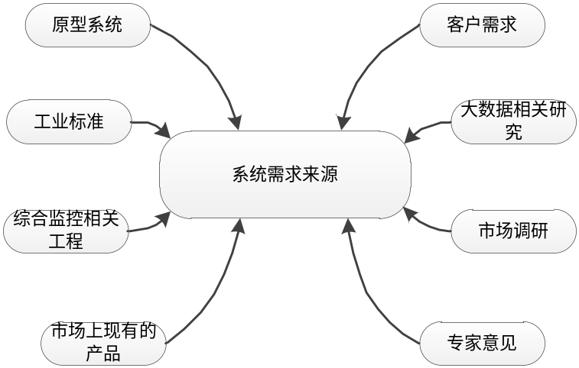

术语与缩写解释
- 术语与缩写解释表
TICC | 现代有轨电车综合调度与控制系统

预期读者与阅读建议
- 读者与阅读建议表
预期读者 | 阅读建议
用户 | 仔细阅读全部内容
项目经理 | 仔细阅读全部内容
文档编写人员 | 仔细阅读全部内容
系统设计人员 | 仔细阅读全部内容
开发人员 | 仔细阅读全部内容
质量保证人员 | 仔细阅读文档约定，系统功能介绍和维度指标说明
系统测试人员 | 仔细阅读文档约定，系统功能介绍和维度指标说明

参考资料

- 《现在有轨电车智能运营决策支持软件开发立项报告》
- 《地铁设计规范》
- 《城市轨道交通技术规范》
- 《城市轨道交通综合监控系统工程设计规范》
- 《计算机软件测试规范》

需求描述约定

系统需求编号采用组合方式：系统名称_模块缩写_需求编号。
系统名称：本项目中系统名称固定为IDSS。
需求编号：编号采用3位数字编号，不足3位数字，在高位补0。

模块需求命名：系统名称_模块缩写_需求编号，如IDSS-KL-001。
接口命名：接口英文缩写+接口系统+需求编号,如INTF_AFC_001。
- 模块缩写参照表
模块名 | 模块缩写
客流分析与运营决策 | KL
设备维护信息分析与运营决策 | SBWH
能耗分析与运营决策 | NH
- 接口模块缩写参照表
接口系统 | 接口缩写
AFC接口 | AFC
ISCS接口 | ISCS
- 项目概貌

用户需求描述
智能运营决策支持软件基于TICC平台开发,作为单独的功能模块集成在TICC中。智能运营决策支持软件具备客流分析与运营决策、设备维护信息分析与运营决策以及设备能耗分析与运营决策三大块功能。其中客流分析与运营决策包含线路总客流量分析与决策、线路分时客流与决策、车站分时客流与决策、票卡累计对比、票卡分时对比5部分；设备维护信息分析与运营决策包含设备维护分析与决策、设备故障分析与决策以及移动运维助手3部分。
整套软件提供操作简便，友好直观的显示界面，通过决策树、随机森林、关联分析、回归分析等大数据分析算法得出结果辅助运营人员作出最优的决策。

系统范围
本项目在军用技术推广专项“现代有轨电车综合调度与控制系统”的项目基础上进行，研究分析电力监控、环境与设备监控、消防、乘客信息等系统的数据，通过决策树、随机森林等分类方法对系统产生的历史数据进行数据分类；基于数据属性通过统计方法对比统计，并通过直方图、趋势线、散点图、饼图等进行展示；通过关联分析、回归分析方法对乘客出行、设备故障和设备能耗趋势预测，为系统运营、设备维修和设备能耗管理提供专家决策支持，提高系统历史数据的利用率。

系统功能
- 乘客客流信息分析
采用决策树、随机森林、关联分析、回归分析等大数据分析算法为用户提供乘客信息分析服务，用户根据界面提供信息，按照日期、站点、信息类型、统计分析、展示等选项进行选择，进行乘客客流信息分析。
- 设备故障维护信息分析
采用决策树、随机森林、关联分析、回归分析等大数据分析算法为用户提供设备故障维护信息分析服务，用户根据界面提供信息，按照日期、站点、设备类型、统计分析、展示等选项进行选择，进行设备故障维护信息分析。
- 设备能耗信息分析
采用决策树、随机森林、关联分析、回归分析等大数据分析算法为用户提供设备能耗信息分析服务，用户根据界面提供信息，按照日期、站点、设备类型、统计分析、展示等选项进行选择，进行设备能耗信息分析。

业务概述
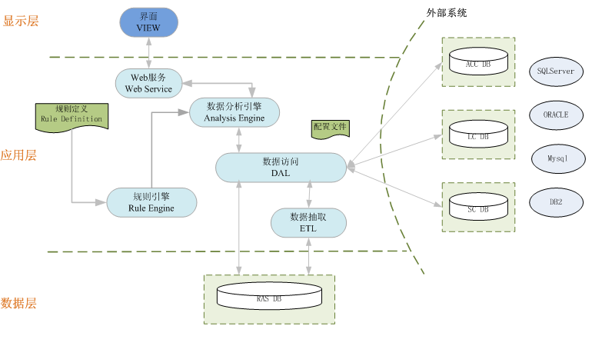
系统采用三层应用体系架构。
数据层：数据的定义，永久数据的存储和管理，数据检索，保证数据的一致性和完整性。数据层的数据来自于数据生产系统，例如AFC系统，综合监控系统等，系统通过特定的组件将数据从生产库中抽取入分析库中，从而避免对生产系统的影响。
应用层：面向业务的处理、完成指定功能的业务处理系统。它从数据中生成业务信息，对业务数据进行加工处理、保证业务的一致性。应用层核心的任务即利用大数据的分析方法和业务规则对数据进行分析，从而得出有价值的决策信息。
显示层：将应用层数据处理结果表达给终端用户。

用户的特点
本系统主要针对与行车、维修和环控3类用户调度台。对于行调人员而言，需要通过客流分析来辅助应对突发大客流情况的发生；对于环调人员而言，通过能耗分析来辅助制定更低成本的节能运行方案；对于维调人员而言，通过设备状态分析来辅助实现设备的预防行维护。

运行环境要求
计算机硬件：服务器：CPU:E5606,主频:2.13GHz,内存8G
客户机：CPU:Inteli3-2120,主频3.29GHz,内存：4GB, 、19 寸液晶
操作系统： 客户机：Windows XP及以上版本、
或基于Linux的各发行版本。
服务器：Windows Server2003及以上版本、
或基于Linux的各发行版本、
或UNIX。

设计和实现上的限制
无
- 功能需求详述

智能客流分析目标
通过客流分析，辅助系统实现根据运营需求灵活的调整运营间隔，随时增减列车，以及提高系统对突发大客流的响应能力。

车站分时客流监测

功能要求
需求编号：IDSS-KL-001
功能要求如下：
- 以曲线图显示各个车站的客流数据
- 以文字描述显示用户所选的车站的客流数据
- 车站客流信息显示具有定时刷新功能。
- 用户可以选择显示客流的条件：选择车站、选择时间间隔：1，5，10分钟3种可选。

性能要求
需求编号：IDSS-KL-002

1.线路车站客流接近实时，自动按时间间隔刷新；
2.刷新客流图的时候不能影响UI的其它操作；

界面显示
需求编号：IDSS-KL-003
车站分时客流的显示是以曲线图的形式显示。
具体如下：
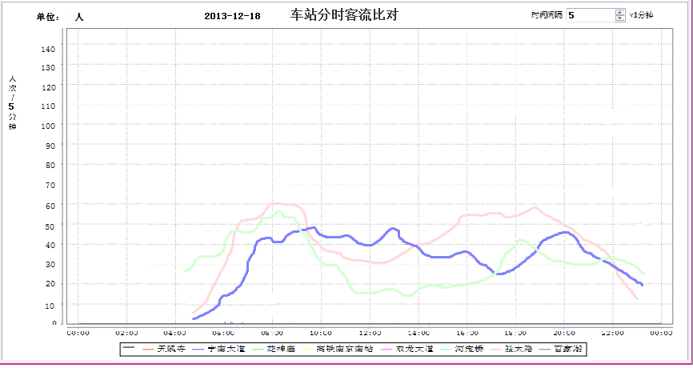
图 5-3车站分时客流监测界面

车站分时客流预测

功能要求
需求编号：IDSS-KL-004

- 系统能够根据车站历史分时客流数据预测车站最近一周每天的分时客流。
- 以曲线图显示各车站预测的客流数据
- 以文字描述显示用户所选的车站的预测客流数据
- 用户可以选择显示客流的条件：选择车站、选择时间间隔：1，5，10分钟3种可选。

界面显示
需求编号：IDSS-KL-005
车站预测分时客流的显示是以曲线图的形式显示。
具体如下：
图 5-3车站预测分时客流界面

线路分时客流监测
线路分时是将线路客流的数据以曲线图的形式显示出来，比较形象直观。

功能要求
需求编号：IDSS-KL-006
功能要求如下：
- 以曲线显示线路的分时客流数据
- 以文字描述显示线路的分时客流数据
- 线路分时客流信息显示具有定时刷新功能。
- 用户可以选择显示客流的条件：选择时间间隔：1，5，10分钟3种可选。

性能要求
需求编号：IDSS-KL-007

- 线路分时客流接近实时性，自动按时间间隔刷新；
- 刷新客流图的时候不能影响UI的其它操作；

界面显示
需求编号：IDSS-KL-008
车站分时客流显示主要是以曲线图的形式显示。
具体如下：
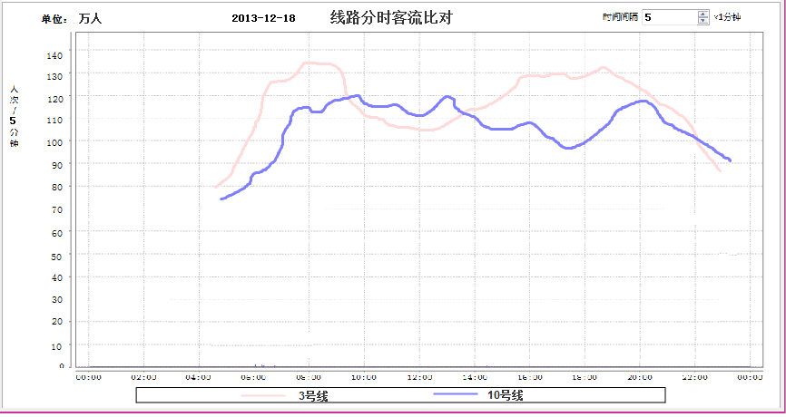
图 5-2线路分时客流监测界面

线路分时客流预测

功能要求
需求编号：IDSS-KL-009

- 系统能够根据线路历史分时客流数据预测线路最近一周每天的分时客流。
- 以曲线图显示线路预测的分时客流数据
- 以文字描述显示线路的预测分时客流数据
- 用户可以选择显示客流的条件：选择时间间隔：1，5，10分钟3种可选。

界面显示
需求编号：IDSS-KL-010
线路预测分时客流的显示是以曲线图的形式显示。
具体如下：
图 5-3线路预测分时客流界面

线路累计客流监测

功能要求
需求编号：IDSS-KL-011
功能要求如下：
- 以曲线图显示线路的进站客流总量数据：
- 以文字描述显示线路的总客流数据；
- 客流信息显示具有定时刷新功能。
- 用户可以选择显示客流的条件：选择时间间隔：1，5，10分钟3种可选。

性能需求
需求编号：IDSS-KL-012
- 线路累计客流接近实时性，自动按时间间隔刷新；
- 刷新客流图的时候不能影响UI的其它操作；

界面显示
需求编号：IDSS-KL-013
线路累计客流的显示主要是以曲线图的形式显示。
具体如下：
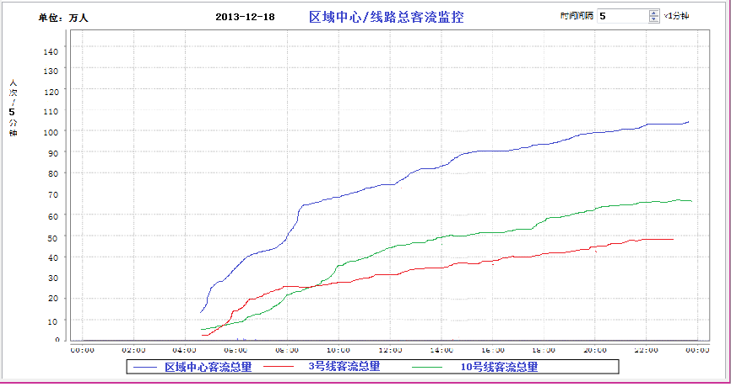
图 5-1线路累计客流图界面

线路累计客流预测

功能要求
需求编号：IDSS-KL-014
功能要求如下：
- 系统能够根据线路历史累计客流数据预测线路最近一周每天的累计客流；
- 以表格显示线路的预测累计客流数据。

票卡累计比对
该模块主要是用饼图描述车站的车票使用情况：包括票卡的进站情况和出站情况的统计；用饼图来描述设备票卡的使用情况可以很直观的反映各个票种在某一时间内在总票中的所占分额，相关人员可以根据饼图比例调整对应的票卡数量，实现票卡有效管理。

功能要求
需求编号：IDSS-KL-015

- 车票使用情况分票卡的进站和出站二个饼图显示。
- 用户可以选择显示客流的条件：选择车站、选择时间间隔：1，5，10分钟3种可选。

性能要求
需求编号：IDSS-KL-016

1，线路车站客流接近实时，自动按时间间隔刷新
2，需要在独立的线程中运行，不能影响UI的操作；

界面显示
需求编号：IDSS-KL-017
车票使用对比界面在左侧车站节点树，选择要查询的车站，右侧显示区可以显示进站、出站各饼图，以及当前统计的时间。
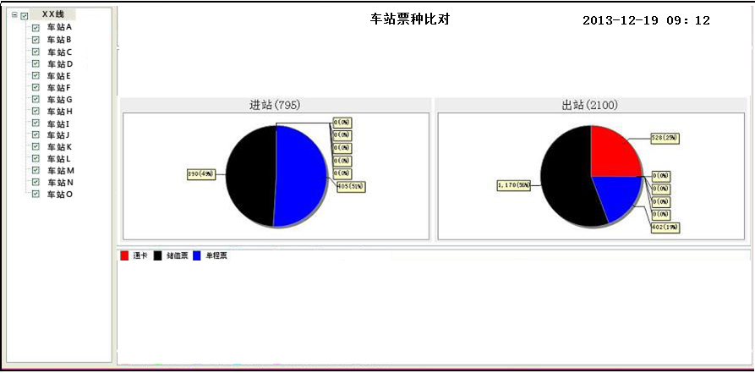
图 5-4 票卡累计比对界面

票卡分时比对
该模块主要是用曲线图表达车站车票的分时使用情况：包括票卡的进站情况和出站情况的统计。

功能要求
需求编号：IDSS-KL-018

- 车票使用情况分票卡的进站和出站曲线图显示。
- 用户可以选择显示客流的条件：选择车站、选择时间间隔：1，5，10分钟3种可选。

性能要求
需求编号：IDSS-KL-019

1，线路车站客流接近实时，自动按时间间隔刷新
2，需要在独立的线程中运行，不能影响UI的操作；

界面显示
需求编号：IDSS-KL-020
车票使用对比界面在左侧车站节点树，选择要查询的车站，右侧显示区可以显示各票种进站、出站曲线图，以及当前统计的时间。
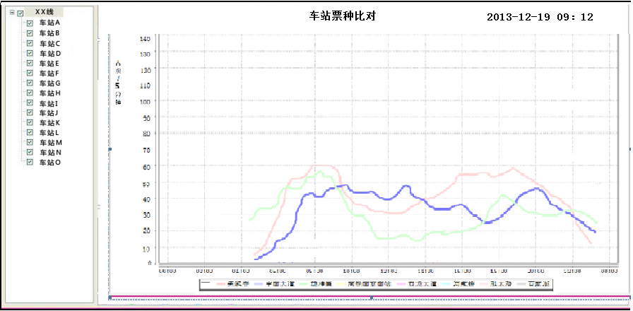
图 5-5 票卡分时比对界面

智能设备状态分析目标
以设备运营全生命周期管理为指导思想，对故障维修、计划维护、状态维修的维修任务、作业流程、维修报告、物料消耗等统一平台管理，将运营中涉及的工单管理、物料成本管理存在于同一系统中 有助于轻松保持运营工作的高效率和集中管理，提高维修工作效率，降低运营成本，将设备维护转化为运营生产力。

自动维修工单
需求编号：IDSS-SBWH-001

通过对AFC、BAS、PSCADA等系统设备状态数据的采集，实时监测各系统设备的告警和报警，并能根据报警级别自动生成维修工单。

工单自动派发
需求编号：IDSS-SBWH-002
系统能够根据报修工单中故障发生的系统、设备、位置、故障类型、故障等级等信息，自动派发给合适的维修人员。维修人员的选择策略包括：
- 人员状态：空闲的优先派发
- 人员位置：邻近故障发生地的优先派发
- 人员能力：人员至少具有维修该故障的必要能力

设备故障统计
需求编号：IDSS-SBWH-003
包含对AFC、BAS、PSCADA等系统设备故障维修数据采集，通过统计设备故障时间、修复时间、故障具体部件等信息，核算设备故障停用时间、故障率为设备可靠性决策数据，以便进行设备改造或实施管理措施，从而改善设备运营质量。生成查询的月报和周报。

设备自动保养计划
需求编号：IDSS-SBWH-004
通过对AFC、BAS、PSCADA等系统设备状态数据的采集，分析各系统设备的临界状态以及可能的告警，并制定相应的维修保养计划。

维修保养计划执行统计
需求编号：IDSS-SBWH-005
按照维修保养计划统计计划执行情况。

维修保养计划效果评估
需求编号：IDSS-SBWH-006
根据设备或部件故障数据评估维修保养效果。

设备使用频率统计
需求编号：IDSS-SBWH-007
对AFC设备分时段（高峰时间段）使用频率统计，根据统计结果分析车站对客流的最大容纳力，车站设备配备、布局的合理性等。实现对单台设备使用频率统计、阵列使用频率统计，高峰时段（可设置）。

设备生命周期分析
需求编号：IDSS-SBWH-008
根据设备的操作规程、故障频率、使用次数等数据来预测未来故障和使用寿命，对设备的生命周期进行分析和预测。

物料库存统计分析
需求编号：IDSS-SBWH-009
根据物料的出入库信息统计库存量等。

物料领用统计分析
需求编号：IDSS-SBWH-010
根据物料领用情况，统计分析物料的使用情况等。

移动运维助手
需求编号：IDSS-SBWH-011
运用智能终端设备进行工单通知、设备维修历史和维修记录查询、知识库查询等，以达到高效及时的管理，提升运维的灵活度。

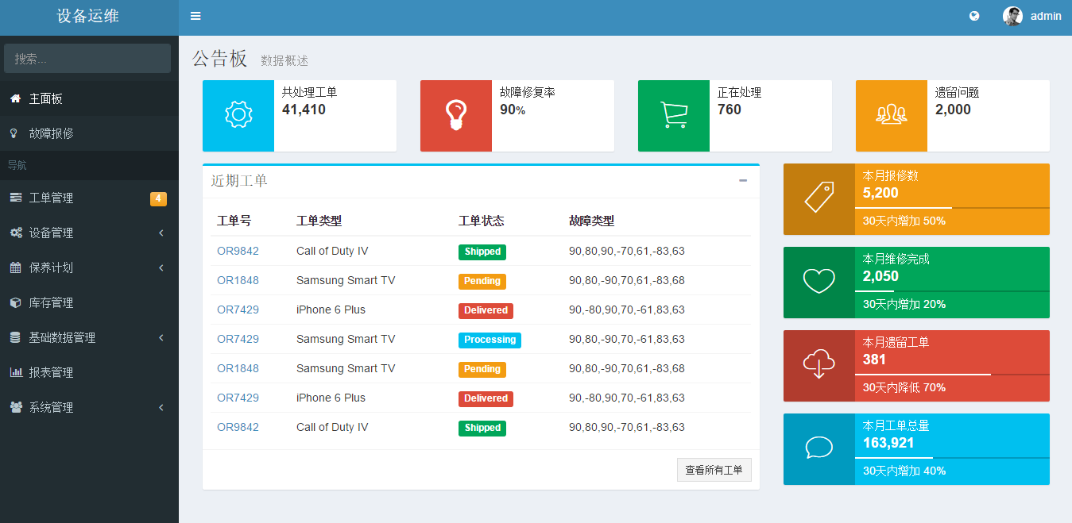

智能能耗分析目标
能源管理系统作为综合监控系统的子系统，为综合监控系统提供受控对象的监控数据，而综合监控系统为能源管理系统提供调度、维护人员的人机操作平台。能源管理系统的调度主站系统、通信通道由综合监控系统提供，功能设计仍由能源管理系统完成。

供电系统能耗分析与节能
需求编号：IDSS-NH-001
根据历史电力负载数据,分解每天或季节负载特性。系统能够根据时间表自动对牵引整流机组进行开停。

通风系统能耗分析与节能
需求编号：IDSS-NH-002
能够对通风系统的能耗数据进行统计分析。系统能够根据时间表、隧道内列车数量、隧道内二氧化碳浓度自动开停通风风机。

空调系统能耗分析与节能
需求编号：IDSS-NH-003
能够对空调系统的能耗数据进行统计分析。系统能够根据时间表、隧道、楼宇内温湿度数据自动开停空调设施。

电扶梯能耗分析与节能
需求编号：IDSS-NH-004
能够对电扶梯系统的能耗数据进行统计分析。系统能够根据时间表、电梯负载数据自动开停电扶梯以及控制电扶梯运行速度。

照明能耗分析与节能
需求编号：IDSS-NH-005
能够对照明系统的能耗数据进行统计分析。系统能够根据时间表、环境照度数据自动开停照明设施。

- 接口需求详述

与AFC系统接口
需求编号：INTF-AFC-001
系统通过AFC系统接口，获取如下数据：
- AFC交易统计数据；
- AFC 客流统计数据；
- AFC 设备报警数据

与ISCS系统接口
需求编号：INTF-ISCS-001
- ISCS系统各专业设备告警数据
- ISCS 供电子系统能耗数据
- ISCS 通风子系统能耗数据
- ISCS 空调子系统能耗数据
- ISCS 电扶梯子系统能耗数据
- ISCS 照明子系统能耗数据
- ISCS 供电子系统控制接口
- ISCS 通风子系统控制接口
- ISCS 空调子系统控制接口
- ISCS 电扶梯子系统控制接口
- ISCS 照明子系统控制接口

- 非功能需求

系统性能要求
主要质量属性 | 详细要求
可靠性 | 系统长时间运行测试（6个月为基准），要求无故障发生
易用性 | 系统简单易用，界面操作简单，用户无需培训也可使用
安全性 | 系统采用验证登陆，数据库敏感数据进行加密
可扩展性 | 系统采用模块化设计，便于其他模块与现有架构的融合
兼容性 | 在默认操作系统下，能够向前后各兼容一个版本
可移植性 | 采用结构化设计，易于移植
响应时间 | 操纵响应不超过1s
资源利用率 | CPU使用率不超过50%，内存占用不超过80%

系统界面要求
需求名称 | 详细要求
简易性 | 便于使用、便于理解、并能减少用户发生错误选择的可能性
用户的语言 | 友好性、人性化的提示，主动性语言，要富于提示和启发
记忆负担最小化 | 浏览信息要比记忆信息容易
一致性 | 界面结构清晰，所用术语要保持一致，风格与内容相一致，色调字体保持一致
利用用户的熟悉程度 | 界面设计要充分利用用户对大多数应用的熟悉程度，帮助用户通过已掌握的知识操作界面
从用户的观点考虑 | 界面设计中采用以用户为中心的设计方法，使用户参与到界面设计中来
排列分组 | 界面整洁，控件排列分组有序整齐
安全性 | 当用户做出较为危险的选择时，使用信息提示减少用户可能错误
人性化 | 界面设计应具有人性化，提供适当向导功能

